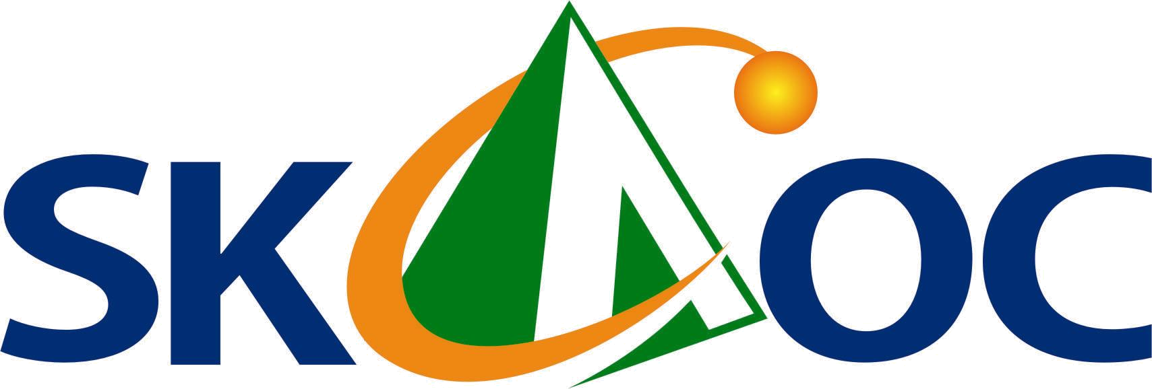
项目编号



功能有机分子化学国家重点实验室

开放课题基金申请书

课题名称：
申请金额：
起止年月：
申 请 人：
所在单位：
通讯地址：
电 话：
电子邮件：
邮政编码：
申请日期：
一、信息简表
课题名称 |  |  |  |  |  |  |  |  |  |  |  | 课 题  性 质 | A基础研究 B应用研究  C应用基础 D其它
申  请  者 |  | 姓 名 |  |  |  | 性 别 |  |  |  |  |  | 出 生  年 月 |  | 民族
 |  | 职 称 |  |  |  | 最 后  学 位 |  |  |  |  | 获 得  时 间 |  | 授 予  学 校
 |  | 所 学  专 业 |  |  |  |  |  |  |  |  | 研 究  方 向
所  在  单  位 |  | 名 称 |  |  |  |  |  |  |  |  | 性 质 | A高校 B研究单位  C企事业单位
 |  | 所在地 | 省（自治区、直辖市）  （市县） |  |  |  |  |  |  |  | 隶 属关 系
课  题  组 |  | 人 数 | 高 级 |  |  |  | 中 级 |  |  |  | 初 级 | 研究生 |  | 辅助人员
申请金额 |  |  | 万元 |  |  |  |  |  |  |  | 起止年月
申请课题
主要研究内容
（200字以内）
预 期  成 果 |  |  | 注：成果需标注“兰州大学功能有机分子化学国家重点实验室，甘肃兰州，730000”（英文：State Key Laboratory of Applied Organic Chemistry, Lanzhou University, Lanzhou 730000, China）作为署名单位
二、立项依据（研究意义，国内外研究现状分析）

三、研究内容、研究目标，以及拟解决的关键问题（可加页）

四、研究方案（可加页）

五、年度工作安排和阶段成果

六、经费预算和年度开支计划
科目名称 |  |  |  | 第一年度 |  |  |  |  |  | 第二年度 |  |  |  | 第三年度
材料费
测试化验加工费
差旅费*
出版/文献/信息传播/知识产权事务费
其它费用
总计（万元）
注：“差旅费”适用范围为申请人及团队成员，由于课题合作交流，往返课题合作单位（功能有机分子化学国家重点实验室）所产生的差旅费用。
七、申请者学术简历、近五年主要研究成果与奖励

八、研究队伍
序号 | 姓 名 |  | 性 别 |  | 出 生  年 月 |  |  |  | 职 称  （学位） |  |  | 工作单位 |  | 课题分工
说明：研究队伍成员可包括课题合作单位的合作者。

九、申请者所在单位意见

签章
年 月 日
十、学术委员会和实验室意见

学术委员会主任
实 验室主任
年 月 日

批准经费： （万元）

